附件1
军训小教员服装参数
名称 | 数量 | 材质 | 规格 | 参考图片
军训教员服装 | 80套 | 小斜纹布料材质 | 上衣，裤子，帽子，腰带四件套 | 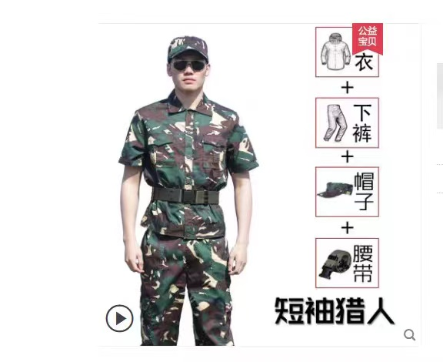
军训教员鞋子 | 80双 | 超纤皮+帆布  拼接型 | / | 